گزارش تصویری از کار عملی درس باغبانی دانشجویان حرفه و فن ورودی 92
الف - دانشجویان رشته حرفه و فن در بخش عملی درس باغبانی در نیمسال اول سال تحصیلی 94-93 ، با انتخاب بخش هایی از فضای سبز محوطه مرکز ، مراحل کاشت و داشت پیازهای انواعی از گل های زینتی و نیز بذرهای سیفی جات را تجربه کردند.

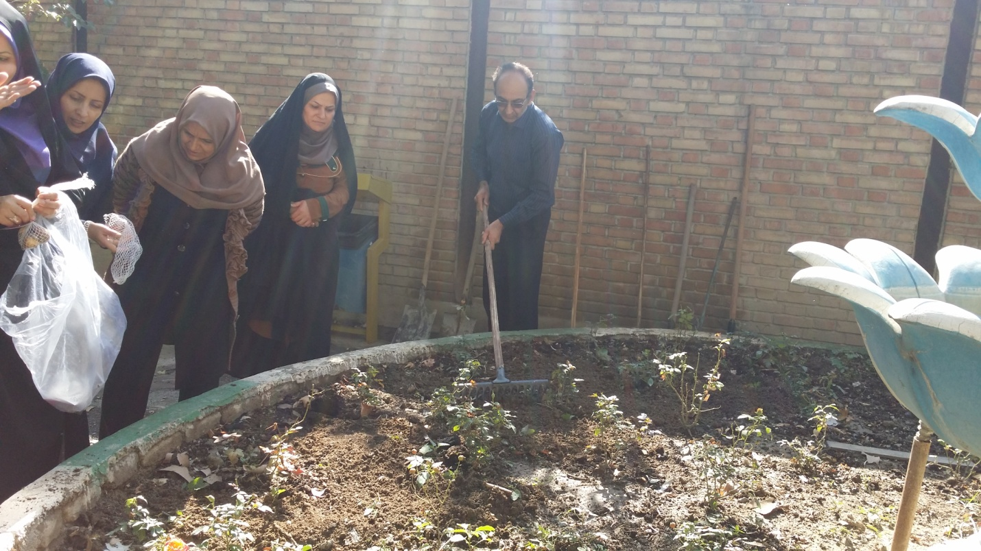

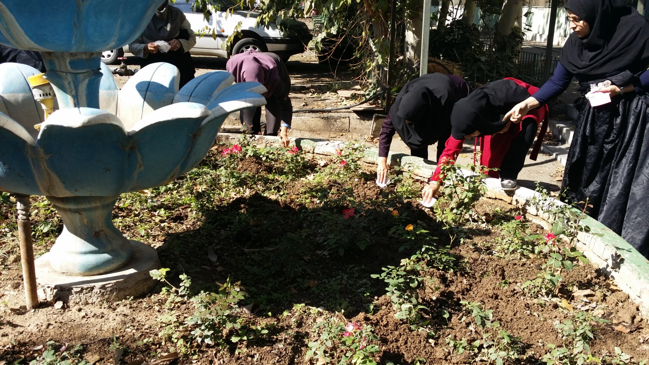
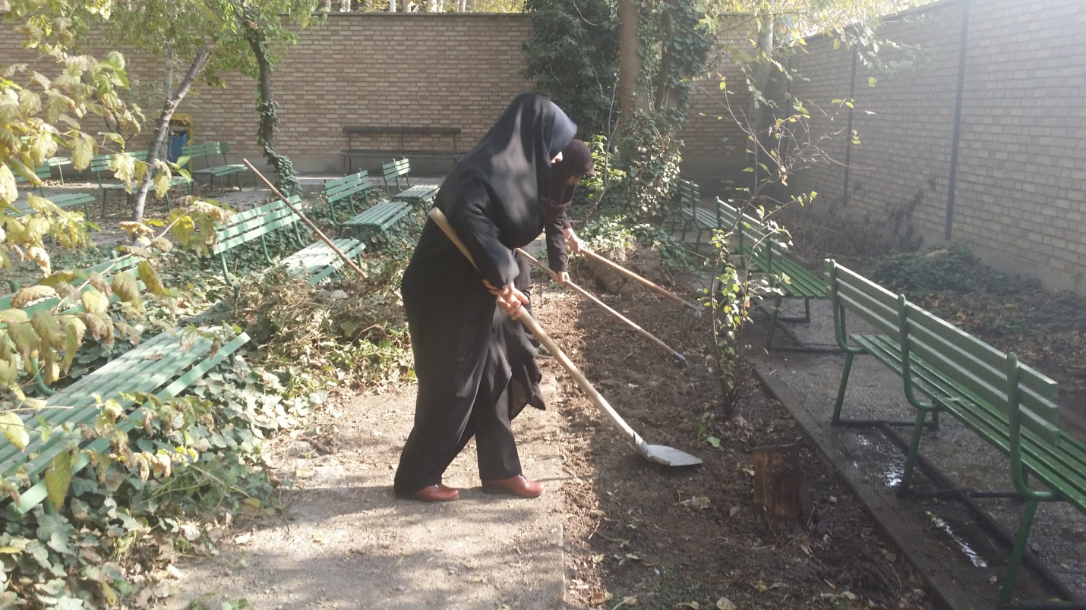
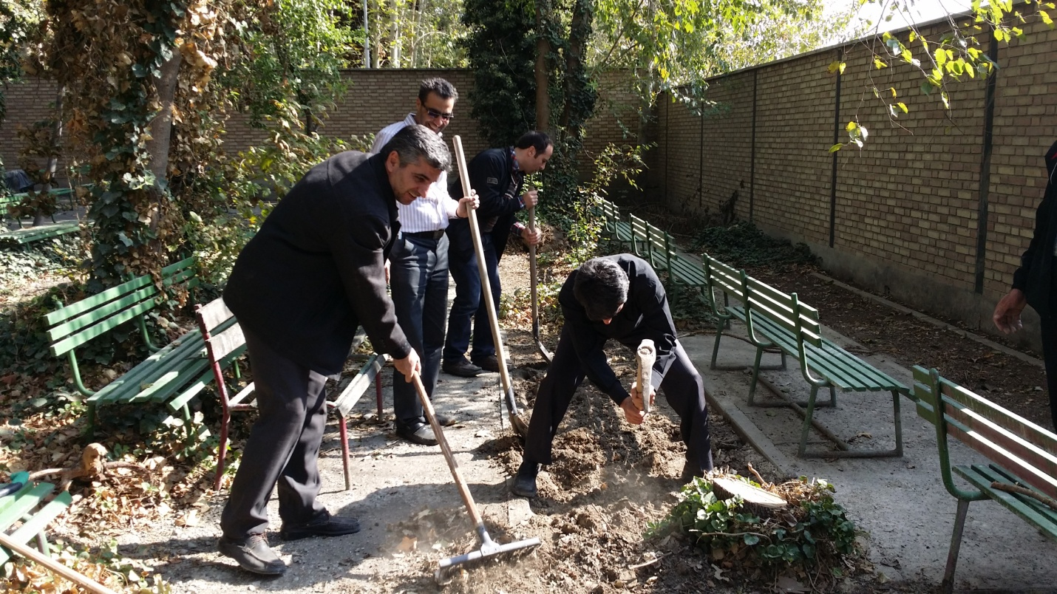
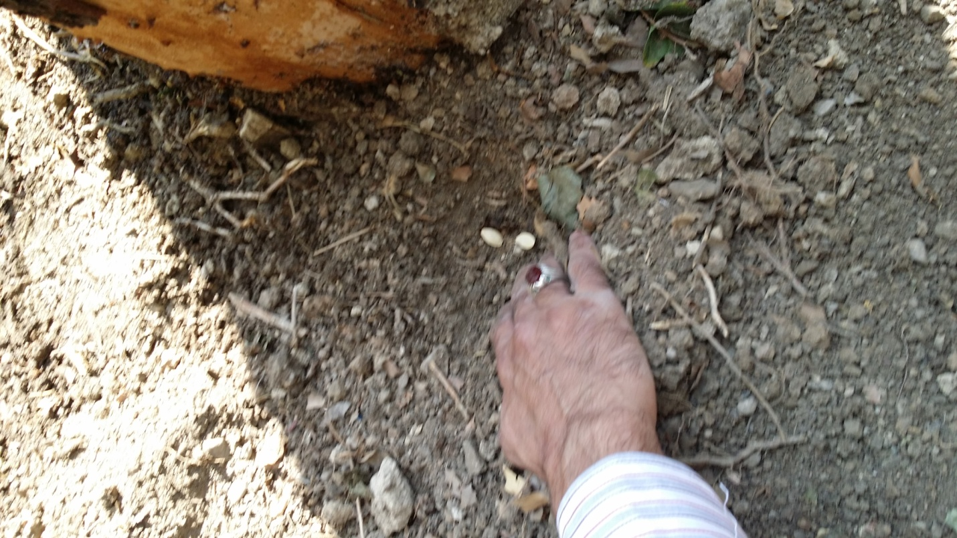
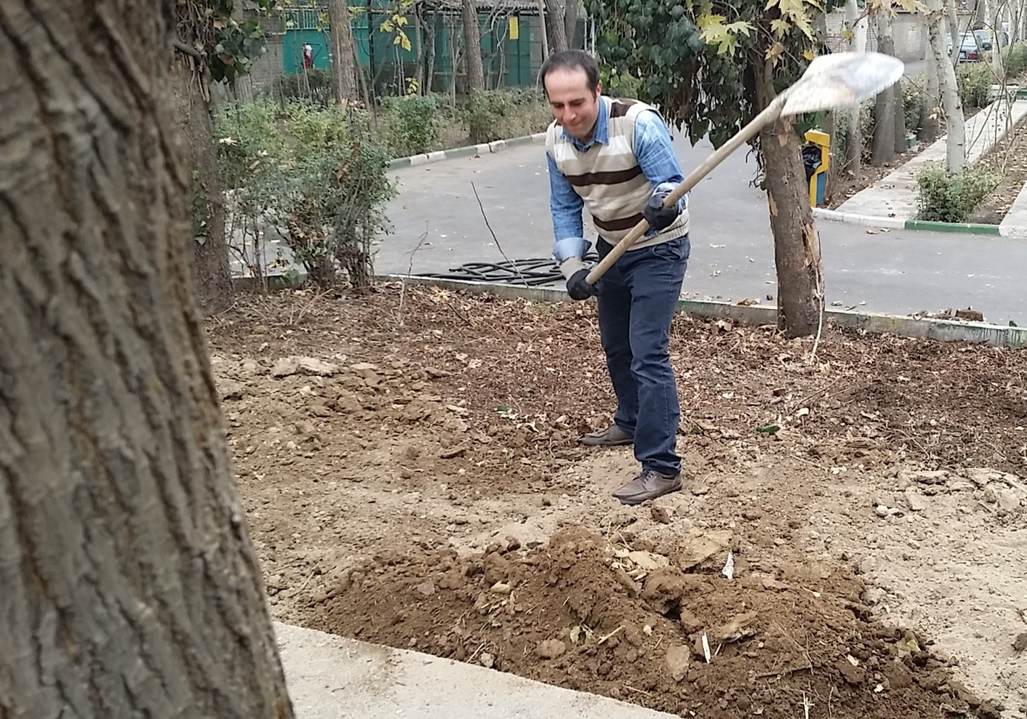

ب- در بخش دوم کار عملی ، دانشجویان به منظور آشنایی با انواع گل های زینتی ، از بازار گل تهران بازدید کردند.
